文件编号：LTE-HeNB_RRC_INIT_AS_ACTV_DYCS_V0.5

TD-LTE HeNB协议栈软件系统

RRC安全激活模块
单元测试报告

拟制：李毅潇
时间：2011.10.18

中国科学院计算技术研究所
无线通信技术研究中心
软件组
LTE协议栈研发项目组
修改记录
版本号 | 拟制人/  修改人 | 拟制/修改日期 | 主要变更内容  （写要点即可） | 评审是否通过 | 评审组长
0.5 | 李毅潇 | 2011-10-18
0.6
修改列表：


本文档的程序或内容受版权法的保护，未经中科院计算所的书面许可，不得擅自泄漏、拷贝或复制本文档资料的全部或部分。

1 引言 1
1.1 背景 1
1.2 定义 1
1.3 参考资料 1
2 测试模块 2
2.1 模块名 2
2.2 文件名 2
2.3 测试人 2
3 函数测试 3
3.1 被测函数：INT32 send_sec_mod_command_msg (UINT16 rnti) 3
3.1.1 函数描述： 3
3.1.2 测试用例： 4
3.2 被测函数：INT32action_fn_handle_sec_mod_compl_msg(UINT16rnti,void *msg_info_p) 14
3.2.1 函数描述： 14
3.2.2 测试用例： 15
3.3 被测函数：INT32action_fn_handle_sec_msg_verify_failed (UINT16rnti,void*msg_info_p) 21
3.3.1 函数描述： 21
3.3.2 测试用例： 22
3.4 被测函数：INT32 action_fn_handle_sec_mod_fail_msg(UINT16 rnti, void *msg_info_p) 23
3.4.1 函数描述： 23
3.4.2测试用例： 24
3.5 被测函数：INT32choose_sec_params(UeSecurityCapabilities *ue_security_capabilities,UINT8*int_algorithm, UINT8 *enc_algorithm) 30
3.5.1 函数描述： 30
3.5.2测试用例： 31
3.6 被测函数：INT32construct_sec_command_pdu(UINT32rrc_trans_id,UINT8enc_algorithm, UINT8 int_algorithm , UINT8 *rrc_pdu_p, INT32 *msg_len) 32
3.6.1 函数描述： 32
3.6.2 测试用例： 33
4 功能测试 1
4.1 安全激活功能测试 1
4.1.1 功能描述 1
4.1.2 所涉及函数及调用关系 2
4.1.3 测试内容 3
4.1.4 测试用例： 3
5 其他测试 1
6 附录1 测试类型 1
1. 等价类划分 1
2. 边值分析法 2
3. 语句覆盖 3
4. 判定覆盖 3
5. 条件覆盖 4
6. 判定／条件覆盖 4
7. 条件组合覆盖 5

单元测试报告

1 引言

1.1 背景
- 软件系统： TD-LTE HeNB 协议栈软件系统
- 开发环境：
  - 开发工具： Vim
  - 编程语言： C语言
  - 编译器： GCC
  - 调试器： GDB
- 操作系统：目标模块所运行的操作系统Linux-Kernel-2.6.20
- 测试环境：
  - 运行平台 PC-Linux
  - CPU类型：PowerPC
  - 内存大小：1G

1.2 定义
- RRC: radio resource control
- AS: access stratum
- RRM: radio resource management

1.3 参考资料
- 《B3G-LTE小组_LTE安全功能与HeNB初始安全激活调研报告_v0.5.doc》；
- 《TD-LTE_HeNB协议栈软件系统RRC安全激活模块概要设计说明书_v0.6.doc》；
- 《TD-LTE_HeNB协议栈软件系统RRC安全激活模块详细设计说明书_v0.5.doc》；

2 测试模块

2.1 模块名
RRC安全激活模块

2.2 文件名
rrc_init_sec_actv.c
rrc_init_sec_actv.h

2.3 测试人
李毅潇
liyixiao@ict.ac.cn

3 函数测试
被测函数 | 函数说明
INT32 send_sec_mod_command_msg (UINT16 rnti) | RRC状态机触发安全激活
INT32action_fn_handle_sec_mod_compl_msg(UINT16rnti,void *msg_info_p) | 接收到SecurityModeComplete时完整性验证通过响应线程的执行函数
INT32action_fn_handle_sec_msg_verify_failed(UINT16rnti,void*msg_info_p) | 接收到SecurityModeComplete时完整性验证未通过响应线程的执行函数
INT32 action_fn_handle_sec_mod_fail_msg(UINT16 rnti, void *msg_info_p) | 接收到SecurityModeFailure时响应线程的执行函数
INT32 choose_sec_params(UeSecurityCapabilities *ue_security_capabilities,  UINT8*int_algorithm, UINT8 *enc_algorithm) | 从UESecurityCapabilities选取优先级最高的算法
INT32construct_sec_command_pdu(UINT32rrc_trans_id,UINT8enc_algorithm, UINT8 int_algorithm , UINT8 *rrc_pdu_p, INT32 *msg_len) | 构造Security Mode Command消息
按照测试顺序，列举被测函数，并对被测函数进行简单说明。

3.1 被测函数：INT32 send_sec_mod_command_msg (UINT16 rnti)

3.1.1 函数描述：
功能
该函数用于RRC状态机触发安全激活。
输入
rnti: 标记UE的符号。
输出
无。
返回
0：成功；
ERR_AS_SEC_PROC ：失败。
算法与处理流程
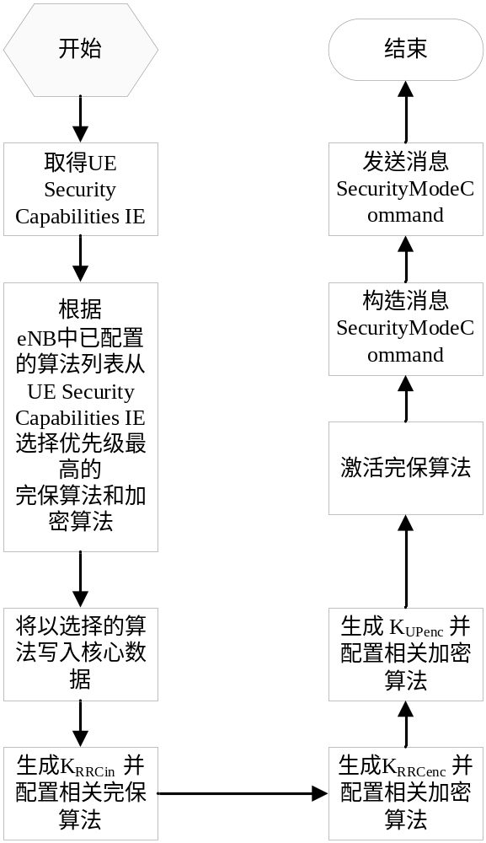

3.1.2 测试用例：

测试用例：eNB_ SEND_SEC_COMMAND_MSG _0001
说明 | 测试正常流程
输入 | Rnti = 66 (rnti 取值范围66~69)  Rrc_trans_id = 1(rrc_trans_id 取值范围 0~3);  enc_algorithms = 3；  int_algorithms = 3；  k_enb = 11111111;
预期输出 | 340210  enc_algorithm = 2;  int_algorithm = 1;  k_enb = 11111111;  k_up_enc = 0000;  k_cp_enc = 0000;  k_up_int = 0000;  enc_active_flag = FALSE;  int_active_flag = TRUE;

测试修改
若需修改本模块或其它模块源程序，描述理由，修改的位置以及如何修改。
测试方法
测试原理及方法描述，包括测试期望输出。必须说明通过何种方式，可以对测试过程进行重现。要求在不修改测试代码的情况下完成对测试用例的重现。
测试输出
340210
enc_algorithm = 2;
int_algorithm = 1;
k_enb = 11111111;
k_up_enc = 0000;
k_cp_enc = 0000;
k_up_int = 0000;
enc_active_flag = FALSE;
int_active_flag = TRUE;
BUG描述
序号 | BUG描述 | 修改情况 | 其他说明
1. 列出BUG编号，该编号与Bug系统的编号一致；同时描述BUG现象，BUG存在的地方。
2. 修正BUG后，模块测试结果，包括测试通过，功能到达预期要求，性能达到预期要求，需进一步修正BUG，需进一步修改程序，测试不通过等。
3. 其它对程序维护和开发有意义的说明。例如功能优化建议，性能优化建议，可靠性优化建议，出错处理优化建议，异常恢复建议，需进一步测试及其方法的说明等。

测试用例：eNB_ SEND_SEC_COMMAND_MSG _0002
说明 | 测试正常流程
输入 | Rnti = 67 (rnti 取值范围66~69)  Rrc_trans_id = 2(rrc_trans_id 取值范围 0~3);  enc_algorithms = 2；  int_algorithms = 2；  k_enb = 11111111;
预期输出 | 360220  enc_algorithm = 2;  int_algorithm = 2;  k_enb = 11111111;  k_up_enc = 0000;  k_cp_enc = 0000;  k_up_int = 0000;  enc_active_flag = FALSE;  int_active_flag = TRUE;

测试修改
若需修改本模块或其它模块源程序，描述理由，修改的位置以及如何修改。
测试方法
测试原理及方法描述，包括测试期望输出。必须说明通过何种方式，可以对测试过程进行重现。要求在不修改测试代码的情况下完成对测试用例的重现。
测试输出
360220
enc_algorithm = 2;
int_algorithm = 2;
k_enb = 11111111;
k_up_enc = 0000;
k_cp_enc = 0000;
k_up_int = 0000;
enc_active_flag = FALSE;
int_active_flag = TRUE;
BUG描述
序号 | BUG描述 | 修改情况 | 其他说明
1. 列出BUG编号，该编号与Bug系统的编号一致；同时描述BUG现象，BUG存在的地方。
2. 修正BUG后，模块测试结果，包括测试通过，功能到达预期要求，性能达到预期要求，需进一步修正BUG，需进一步修改程序，测试不通过等。
3. 其它对程序维护和开发有意义的说明。例如功能优化建议，性能优化建议，可靠性优化建议，出错处理优化建议，异常恢复建议，需进一步测试及其方法的说明等。

测试用例：eNB_ SEND_SEC_COMMAND_MSG _0003
说明 | 测试正常流程
输入 | Rnti = 68 (rnti 取值范围66~69)  Rrc_trans_id = 3(rrc_trans_id 取值范围 0~3);  enc_algorithms = 1；  int_algorithms = 1；  k_enb = 11111111;
预期输出 | 300110  enc_algorithm = 1;  int_algorithm = 1;  k_enb = 11111111;  k_up_enc = 0000;  k_cp_enc = 0000;  k_up_int = 0000;  enc_active_flag = FALSE;  int_active_flag = TRUE;

测试修改
若需修改本模块或其它模块源程序，描述理由，修改的位置以及如何修改。
测试方法
测试原理及方法描述，包括测试期望输出。必须说明通过何种方式，可以对测试过程进行重现。要求在不修改测试代码的情况下完成对测试用例的重现。
测试输出
300110
enc_algorithm = 1;
int_algorithm = 1;
k_enb = 11111111;
k_up_enc = 0000;
k_cp_enc = 0000;
k_up_int = 0000;
enc_active_flag = FALSE;
int_active_flag = TRUE;
BUG描述
序号 | BUG描述 | 修改情况 | 其他说明
1. 列出BUG编号，该编号与Bug系统的编号一致；同时描述BUG现象，BUG存在的地方。
2. 修正BUG后，模块测试结果，包括测试通过，功能到达预期要求，性能达到预期要求，需进一步修正BUG，需进一步修改程序，测试不通过等。
3. 其它对程序维护和开发有意义的说明。例如功能优化建议，性能优化建议，可靠性优化建议，出错处理优化建议，异常恢复建议，需进一步测试及其方法的说明等。

测试用例：eNB_ SEND_SEC_COMMAND_MSG _0004
说明 | 测试正常流程
输入 | Rnti = 69 (rnti 取值范围66~69)  Rrc_trans_id = 1(rrc_trans_id 取值范围 0~3);  enc_algorithms = 0；  int_algorithms = 0；  k_enb = 11111111;
预期输出 | 340000  enc_algorithm = 0;  int_algorithm = 0;  k_enb = 11111111;  k_up_enc = 0000;  k_cp_enc = 0000;  k_up_int = 0000;  enc_active_flag = FALSE;  int_active_flag = TRUE;

测试修改
若需修改本模块或其它模块源程序，描述理由，修改的位置以及如何修改。
测试方法
测试原理及方法描述，包括测试期望输出。必须说明通过何种方式，可以对测试过程进行重现。要求在不修改测试代码的情况下完成对测试用例的重现。
测试输出
340000
enc_algorithm = 0;
int_algorithm = 0;
k_enb = 11111111;
k_up_enc = 0000;
k_cp_enc = 0000;
k_up_int = 0000;
enc_active_flag = FALSE;
int_active_flag = TRUE;
BUG描述
序号 | BUG描述 | 修改情况 | 其他说明
1. 列出BUG编号，该编号与Bug系统的编号一致；同时描述BUG现象，BUG存在的地方。
2. 修正BUG后，模块测试结果，包括测试通过，功能到达预期要求，性能达到预期要求，需进一步修正BUG，需进一步修改程序，测试不通过等。
3. 其它对程序维护和开发有意义的说明。例如功能优化建议，性能优化建议，可靠性优化建议，出错处理优化建议，异常恢复建议，需进一步测试及其方法的说明等。

测试用例：eNB_ SEND_SEC_COMMAND_MSG _0005
说明 | Rnti 超过限制
输入 | Rnti = 80 (rnti 取值范围66~69)
预期输出 | get ue entity failed!  get ue security capabilities failed!  enc_algorithm = 0;  int_algorithm = 0;  k_up_enc = 0000;  k_cp_enc = 0000;  k_up_int = 0000;  enc_active_flag = FALSE;  int_active_flag = FALSE;

测试修改
若需修改本模块或其它模块源程序，描述理由，修改的位置以及如何修改。
测试方法
测试原理及方法描述，包括测试期望输出。必须说明通过何种方式，可以对测试过程进行重现。要求在不修改测试代码的情况下完成对测试用例的重现。
测试输出
get ue entity failed!
get ue security capabilities failed!
enc_algorithm = 0;
int_algorithm = 0;
k_up_enc = 0000;
k_cp_enc = 0000;
k_up_int = 0000;
enc_active_flag = FALSE;
int_active_flag = FALSE;
BUG描述
序号 | BUG描述 | 修改情况 | 其他说明
1. 列出BUG编号，该编号与Bug系统的编号一致；同时描述BUG现象，BUG存在的地方。
2. 修正BUG后，模块测试结果，包括测试通过，功能到达预期要求，性能达到预期要求，需进一步修正BUG，需进一步修改程序，测试不通过等。
3. 其它对程序维护和开发有意义的说明。例如功能优化建议，性能优化建议，可靠性优化建议，出错处理优化建议，异常恢复建议，需进一步测试及其方法的说明等。

测试用例：eNB_ SEND_SEC_COMMAND_MSG _0006
说明 | 测试enc_algorithms为0 int_algorithms不为0的错误情况
输入 | Rnti = 66 (rnti 取值范围66~69)  Rrc_trans_id = 1(rrc_trans_id 取值范围 0~3);  enc_algorithms = 0；  int_algorithms = 3；  k_enb = 11111111;
预期输出 | enc_algorithms of ue ue security capabilities is NULL algorithm,but int_algorithms is not!  choose ue security algorithms failed!  enc_algorithm = 0;  int_algorithm = 0;  k_up_enc = 0000;  k_cp_enc = 0000;  k_up_int = 0000;  enc_active_flag = FALSE;  int_active_flag = FALSE;

测试修改
若需修改本模块或其它模块源程序，描述理由，修改的位置以及如何修改。
测试方法
测试原理及方法描述，包括测试期望输出。必须说明通过何种方式，可以对测试过程进行重现。要求在不修改测试代码的情况下完成对测试用例的重现。
测试输出
enc_algorithms of ue ue security capabilities is NULL algorithm,but int_algorithms is not!
choose ue security algorithms failed!
enc_algorithm = 0;
int_algorithm = 0;
k_up_enc = 0000;
k_cp_enc = 0000;
k_up_int = 0000;
enc_active_flag = FALSE;
int_active_flag = FALSE;
BUG描述
序号 | BUG描述 | 修改情况 | 其他说明
1. 列出BUG编号，该编号与Bug系统的编号一致；同时描述BUG现象，BUG存在的地方。
2. 修正BUG后，模块测试结果，包括测试通过，功能到达预期要求，性能达到预期要求，需进一步修正BUG，需进一步修改程序，测试不通过等。
3. 其它对程序维护和开发有意义的说明。例如功能优化建议，性能优化建议，可靠性优化建议，出错处理优化建议，异常恢复建议，需进一步测试及其方法的说明等。

测试用例：eNB_ SEND_SEC_COMMAND_MSG _0007
说明 | 测试enc_algorithms不为0 int_algorithms为0的错误情况
输入 | Rnti = 66 (rnti 取值范围66~69)  Rrc_trans_id = 1(rrc_trans_id 取值范围 0~3);  enc_algorithms = 3；  int_algorithms = 0；  k_enb = 11111111;
预期输出 | enc_algorithms of ue ue security capabilities is NULL algorithm,but int_algorithms is not!  choose ue security algorithms failed!  enc_algorithm = 0;  int_algorithm = 0;  k_up_enc = 0000;  k_cp_enc = 0000;  k_up_int = 0000;  enc_active_flag = FALSE;  int_active_flag = FALSE;

测试修改
若需修改本模块或其它模块源程序，描述理由，修改的位置以及如何修改。
测试方法
测试原理及方法描述，包括测试期望输出。必须说明通过何种方式，可以对测试过程进行重现。要求在不修改测试代码的情况下完成对测试用例的重现。
测试输出
enc_algorithms of ue ue security capabilities is NULL algorithm,but int_algorithms is not!
choose ue security algorithms failed!
enc_algorithm = 0;
int_algorithm = 0;
k_up_enc = 0000;
k_cp_enc = 0000;
k_up_int = 0000;
enc_active_flag = FALSE;
int_active_flag = FALSE;
BUG描述
序号 | BUG描述 | 修改情况 | 其他说明
1. 列出BUG编号，该编号与Bug系统的编号一致；同时描述BUG现象，BUG存在的地方。
2. 修正BUG后，模块测试结果，包括测试通过，功能到达预期要求，性能达到预期要求，需进一步修正BUG，需进一步修改程序，测试不通过等。
3. 其它对程序维护和开发有意义的说明。例如功能优化建议，性能优化建议，可靠性优化建议，出错处理优化建议，异常恢复建议，需进一步测试及其方法的说明等。

测试用例：eNB_ SEND_SEC_COMMAND_MSG _0008
说明 | 测试rrc_trans_id 超出限制的错误情况
输入 | Rnti = 66 (rnti 取值范围66~69)  Rrc_trans_id = 8(rrc_trans_id 取值范围 0~3);  enc_algorithms = 3；  int_algorithms = 3；  k_enb = 11111111;
预期输出 | store rrc trans id failed!  enc_algorithm = 0;  int_algorithm = 0;  k_up_enc = 0000;  k_cp_enc = 0000;  k_up_int = 0000;  enc_active_flag = FALSE;  int_active_flag = FALSE;

测试修改
若需修改本模块或其它模块源程序，描述理由，修改的位置以及如何修改。
测试方法
测试原理及方法描述，包括测试期望输出。必须说明通过何种方式，可以对测试过程进行重现。要求在不修改测试代码的情况下完成对测试用例的重现。
测试输出
store rrc trans id failed!
enc_algorithm = 0;
int_algorithm = 0;
k_up_enc = 0000;
k_cp_enc = 0000;
k_up_int = 0000;
enc_active_flag = FALSE;
int_active_flag = FALSE;
BUG描述
序号 | BUG描述 | 修改情况 | 其他说明
1. 列出BUG编号，该编号与Bug系统的编号一致；同时描述BUG现象，BUG存在的地方。
2. 修正BUG后，模块测试结果，包括测试通过，功能到达预期要求，性能达到预期要求，需进一步修正BUG，需进一步修改程序，测试不通过等。
3. 其它对程序维护和开发有意义的说明。例如功能优化建议，性能优化建议，可靠性优化建议，出错处理优化建议，异常恢复建议，需进一步测试及其方法的说明等。

3.2 被测函数：INT32action_fn_handle_sec_mod_compl_msg(UINT16rnti,void *msg_info_p)

3.2.1 函数描述：
功能
接收到SecurityModeComplete时完整性验证通过响应线程的执行函数
输入
rnti: 标记UE的符号
rx_msg_info_p:消息中的内容
输出
无
返回
成功：0
失败：ERR_AS_SEC_PROC
算法与处理流程

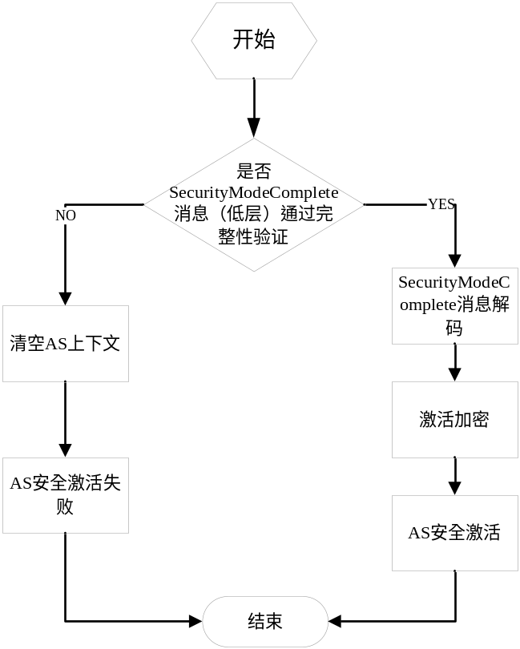

测试用例：

测试用例：eNB_ ACTION_FN_HANDLE_SEC_MOD_COMPL_MSG_0001
说明 | 测试正常流程
输入 | rrc_sec_mod_compl_pdu[2] = {0x2A, 0x00}(rrc_trans_id = 1)  Rrc_trans_id = 1(rrc_trans_id 取值范围 0~3);  Rnti = 66;  enc_algorithms = 3；  int_algorithms = 3；  k_enb = 11111111;
预期输出 | enc_active_flag = TRUE;

测试修改
若需修改本模块或其它模块源程序，描述理由，修改的位置以及如何修改。
测试方法
测试原理及方法描述，包括测试期望输出。必须说明通过何种方式，可以对测试过程进行重现。要求在不修改测试代码的情况下完成对测试用例的重现。
测试输出
enc_active_flag = TRUE;
BUG描述
序号 | BUG描述 | 修改情况 | 其他说明
1. 列出BUG编号，该编号与Bug系统的编号一致；同时描述BUG现象，BUG存在的地方。
2. 修正BUG后，模块测试结果，包括测试通过，功能到达预期要求，性能达到预期要求，需进一步修正BUG，需进一步修改程序，测试不通过等。
3. 其它对程序维护和开发有意义的说明。例如功能优化建议，性能优化建议，可靠性优化建议，出错处理优化建议，异常恢复建议，需进一步测试及其方法的说明等。

测试用例：eNB_ ACTION_FN_HANDLE_SEC_MOD_COMPL_MSG_0002
说明 | 测试rrc_trans_id不匹配
输入 | rrc_sec_mod_compl_pdu[2] = {0x2A, 0x00}(rrc_trans_id = 1)  Rrc_trans_id = 2(rrc_trans_id 取值范围 0~3);  Rnti = 66;  enc_algorithms = 3;  int_algorithms = 3;  k_enb = 11111111;  enc_algorithm = 2;  int_algorithm = 1;
预期输出 | rrc trans id is not matched!  rrc_sec_mode_compl_p is not matched up with UE!  enc_algorithm = 0;  int_algorithm = 0;  k_up_enc = 0000;  k_cp_enc = 0000;  k_up_int = 0000;  enc_active_flag = FALSE;  int_active_flag = FALSE;

测试修改
若需修改本模块或其它模块源程序，描述理由，修改的位置以及如何修改。
测试方法
测试原理及方法描述，包括测试期望输出。必须说明通过何种方式，可以对测试过程进行重现。要求在不修改测试代码的情况下完成对测试用例的重现。
测试输出
rrc trans id is not matched!
rrc_sec_mode_compl_p is not matched up with UE!
enc_algorithm = 0;
int_algorithm = 0;
k_up_enc = 0000;
k_cp_enc = 0000;
k_up_int = 0000;
enc_active_flag = FALSE;
int_active_flag = FALSE;
BUG描述
序号 | BUG描述 | 修改情况 | 其他说明
1. 列出BUG编号，该编号与Bug系统的编号一致；同时描述BUG现象，BUG存在的地方。
2. 修正BUG后，模块测试结果，包括测试通过，功能到达预期要求，性能达到预期要求，需进一步修正BUG，需进一步修改程序，测试不通过等。
3. 其它对程序维护和开发有意义的说明。例如功能优化建议，性能优化建议，可靠性优化建议，出错处理优化建议，异常恢复建议，需进一步测试及其方法的说明等。

测试用例：eNB_ ACTION_FN_HANDLE_SEC_MOD_COMPL_MSG_0003
说明 | 测试rrc_sec_mod_compl_pdu不匹配
输入 | rrc_sec_mod_compl_pdu_ce[0] = 0x2B;(rrc_trans_id = 1)  Rrc_trans_id = 1(rrc_trans_id 取值范围 0~3);  Rnti = 66;  enc_algorithms = 3;  int_algorithms = 3;  k_enb = 11111111;  enc_algorithm = 2;  int_algorithm = 1;
预期输出 | No securityModeComplete_r8!  enc_algorithm = 0;  int_algorithm = 0;  k_up_enc = 0000;  k_cp_enc = 0000;  k_up_int = 0000;  enc_active_flag = FALSE;  int_active_flag = FALSE;

测试修改
若需修改本模块或其它模块源程序，描述理由，修改的位置以及如何修改。
测试方法
测试原理及方法描述，包括测试期望输出。必须说明通过何种方式，可以对测试过程进行重现。要求在不修改测试代码的情况下完成对测试用例的重现。
测试输出
No securityModeComplete_r8!
enc_algorithm = 0;
int_algorithm = 0;
k_up_enc = 0000;
k_cp_enc = 0000;
k_up_int = 0000;
enc_active_flag = FALSE;
int_active_flag = FALSE;
BUG描述
序号 | BUG描述 | 修改情况 | 其他说明
1. 列出BUG编号，该编号与Bug系统的编号一致；同时描述BUG现象，BUG存在的地方。
2. 修正BUG后，模块测试结果，包括测试通过，功能到达预期要求，性能达到预期要求，需进一步修正BUG，需进一步修改程序，测试不通过等。
3. 其它对程序维护和开发有意义的说明。例如功能优化建议，性能优化建议，可靠性优化建议，出错处理优化建议，异常恢复建议，需进一步测试及其方法的说明等。

测试用例：eNB_ ACTION_FN_HANDLE_SEC_MOD_COMPL_MSG_0004
说明 | 测试没有rrc_sec_mod_compl_pdu
输入 | Rnti = 66;  enc_algorithms = 3;  int_algorithms = 3;  k_enb = 11111111;  enc_algorithm = 2;  int_algorithm = 1;
预期输出 | sec_mode_compl_p is NULL!  enc_algorithm = 0;  int_algorithm = 0;  k_up_enc = 0000;  k_cp_enc = 0000;  k_up_int = 0000;  enc_active_flag = FALSE;  int_active_flag = FALSE;

测试修改
若需修改本模块或其它模块源程序，描述理由，修改的位置以及如何修改。
测试方法
测试原理及方法描述，包括测试期望输出。必须说明通过何种方式，可以对测试过程进行重现。要求在不修改测试代码的情况下完成对测试用例的重现。
测试输出
sec_mode_compl_p is NULL!
enc_algorithm = 0;
int_algorithm = 0;
k_up_enc = 0000;
k_cp_enc = 0000;
k_up_int = 0000;
enc_active_flag = FALSE;
int_active_flag = FALSE;
BUG描述
序号 | BUG描述 | 修改情况 | 其他说明
1. 列出BUG编号，该编号与Bug系统的编号一致；同时描述BUG现象，BUG存在的地方。
2. 修正BUG后，模块测试结果，包括测试通过，功能到达预期要求，性能达到预期要求，需进一步修正BUG，需进一步修改程序，测试不通过等。
3. 其它对程序维护和开发有意义的说明。例如功能优化建议，性能优化建议，可靠性优化建议，出错处理优化建议，异常恢复建议，需进一步测试及其方法的说明等。

测试用例：eNB_ ACTION_FN_HANDLE_SEC_MOD_COMPL_MSG_0005
说明 | 测试rnti超过限制
输入 | rrc_sec_mod_compl_pdu[2] = {0x2A, 0x00}(rrc_trans_id = 1)  Rnti = 80;
预期输出 | get ue entity failed!  get rrc entity failed!

测试修改
若需修改本模块或其它模块源程序，描述理由，修改的位置以及如何修改。
测试方法
测试原理及方法描述，包括测试期望输出。必须说明通过何种方式，可以对测试过程进行重现。要求在不修改测试代码的情况下完成对测试用例的重现。
测试输出
get ue entity failed!
get rrc entity failed!
BUG描述
序号 | BUG描述 | 修改情况 | 其他说明
1. 列出BUG编号，该编号与Bug系统的编号一致；同时描述BUG现象，BUG存在的地方。
2. 修正BUG后，模块测试结果，包括测试通过，功能到达预期要求，性能达到预期要求，需进一步修正BUG，需进一步修改程序，测试不通过等。
3. 其它对程序维护和开发有意义的说明。例如功能优化建议，性能优化建议，可靠性优化建议，出错处理优化建议，异常恢复建议，需进一步测试及其方法的说明等。

3.3 被测函数：INT32action_fn_handle_sec_msg_verify_failed (UINT16rnti,void*msg_info_p)

3.3.1 函数描述：
功能
接收到SecurityModeComplete时完整性验证未通过响应线程的执行函数
输入
rnti: 标记UE的符号
rx_msg_info_p:消息中的内容
输出
无
返回
成功：0
失败：ERR_AS_SEC_PROC
算法与处理流程
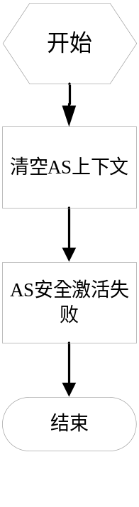

3.3.2 测试用例：

测试用例：eNB_ACTION_FN_HANDLE_SEC_MSG_VERIFY_ FAILED_0001
说明 | 测试正常流程
输入 | Rnti = 66;  rnti = 66  enc_algorithm = 2  int_algorithm = 1  int_active_flag = TRUE  UINT32 k_cp_int[4] = {1,1,1,1}  UINT32 k_cp_enc[4] = {1,1,1,1}  UINT32 k_up_enc[4] = {1,1,1,1}
预期输出 | enc_algorithm = 0  int_algorithm = 0  k_up_enc = 0000  k_cp_enc = 0000  k_up_int = 0000  enc_active_flag = FALSE  int_active_flag = TRUE

测试修改
若需修改本模块或其它模块源程序，描述理由，修改的位置以及如何修改。
测试方法
测试原理及方法描述，包括测试期望输出。必须说明通过何种方式，可以对测试过程进行重现。要求在不修改测试代码的情况下完成对测试用例的重现。
测试输出
enc_algorithm = 0
int_algorithm = 0
k_up_enc = 0000
k_cp_enc = 0000
k_up_int = 0000
enc_active_flag = FALSE
int_active_flag = TRUE
BUG描述
序号 | BUG描述 | 修改情况 | 其他说明
1. 列出BUG编号，该编号与Bug系统的编号一致；同时描述BUG现象，BUG存在的地方。
2. 修正BUG后，模块测试结果，包括测试通过，功能到达预期要求，性能达到预期要求，需进一步修正BUG，需进一步修改程序，测试不通过等。
3. 其它对程序维护和开发有意义的说明。例如功能优化建议，性能优化建议，可靠性优化建议，出错处理优化建议，异常恢复建议，需进一步测试及其方法的说明等。

3.4 被测函数：INT32 action_fn_handle_sec_mod_fail_msg(UINT16 rnti, void *msg_info_p)

3.4.1 函数描述：
功能
接收到SecurityModeFailure时响应线程的执行函数
输入
rnti: 标记UE的符号
rx_msg_info_p:消息中的内容
输出
无
返回
成功：0
失败：ERR_AS_SEC_PROC
算法与处理流程

3.4.2测试用例：

测试用例：eNB_ ACTION_FN_HANDLE_SEC_MOD_FAIL_MSG_0001
说明 | 测试正常流程
输入 | rrc_sec_mod_fail_pdu[2] = {0x32, 0x00}(rrc_trans_id = 1)  Rrc_trans_id = 1(rrc_trans_id 取值范围 0~3);  Rnti = 66;  k_enb = 11111111;  enc_algorithm = 2;  int_algorithm = 1;  UINT32 k_cp_int[4] = {1,1,1,1}  UINT32 k_cp_enc[4] = {1,1,1,1}  UINT32 k_up_enc[4] = {1,1,1,1}  int_active_flag = TRUE;
预期输出 | enc_algorithm = 0  int_algorithm = 0  k_up_enc = 0000  k_cp_enc = 0000  k_up_int = 0000  enc_active_flag = FALSE  int_active_flag = TRUE

测试修改
若需修改本模块或其它模块源程序，描述理由，修改的位置以及如何修改。
测试方法
测试原理及方法描述，包括测试期望输出。必须说明通过何种方式，可以对测试过程进行重现。要求在不修改测试代码的情况下完成对测试用例的重现。
测试输出
enc_algorithm = 0
int_algorithm = 0
k_up_enc = 0000
k_cp_enc = 0000
k_up_int = 0000
enc_active_flag = FALSE
int_active_flag = TRUE
BUG描述
序号 | BUG描述 | 修改情况 | 其他说明
1. 列出BUG编号，该编号与Bug系统的编号一致；同时描述BUG现象，BUG存在的地方。
2. 修正BUG后，模块测试结果，包括测试通过，功能到达预期要求，性能达到预期要求，需进一步修正BUG，需进一步修改程序，测试不通过等。
3. 其它对程序维护和开发有意义的说明。例如功能优化建议，性能优化建议，可靠性优化建议，出错处理优化建议，异常恢复建议，需进一步测试及其方法的说明等。

测试用例：eNB_ ACTION_FN_HANDLE_SEC_MOD_FAIL_MSG_0002
说明 | 测试rrc_trans_id不匹配
输入 | rrc_sec_mod_fail_pdu[2] = {0x32, 0x00}(rrc_trans_id = 1)  Rrc_trans_id = 2(rrc_trans_id 取值范围 0~3);  Rnti = 66;  k_enb = 11111111;  enc_algorithm = 2;  int_algorithm = 1;  UINT32 k_cp_int[4] = {1,1,1,1}  UINT32 k_cp_enc[4] = {1,1,1,1}  UINT32 k_up_enc[4] = {1,1,1,1}  int_active_flag = TRUE;
预期输出 | rrc trans id is not matched!  rrc_sec_mode_fail_p is not matched up with UE!  enc_algorithm = 2  int_algorithm = 1  k_up_enc = 1111  k_cp_enc = 1111  k_up_int = 1111  enc_active_flag = FALSE  int_active_flag = TRUE

测试修改
若需修改本模块或其它模块源程序，描述理由，修改的位置以及如何修改。
测试方法
测试原理及方法描述，包括测试期望输出。必须说明通过何种方式，可以对测试过程进行重现。要求在不修改测试代码的情况下完成对测试用例的重现。
测试输出
rrc trans id is not matched!
rrc_sec_mode_fail_p is not matched up with UE!
enc_algorithm = 2
int_algorithm = 1
k_up_enc = 1111
k_cp_enc = 1111
k_up_int = 1111
enc_active_flag = FALSE
int_active_flag = TRUE
BUG描述
序号 | BUG描述 | 修改情况 | 其他说明
1. 列出BUG编号，该编号与Bug系统的编号一致；同时描述BUG现象，BUG存在的地方。
2. 修正BUG后，模块测试结果，包括测试通过，功能到达预期要求，性能达到预期要求，需进一步修正BUG，需进一步修改程序，测试不通过等。
3. 其它对程序维护和开发有意义的说明。例如功能优化建议，性能优化建议，可靠性优化建议，出错处理优化建议，异常恢复建议，需进一步测试及其方法的说明等。

测试用例：eNB_ ACTION_FN_HANDLE_SEC_MOD_FAIL_MSG_0003
说明 | 测试rrc_sec_mod_fail_pdu不匹配
输入 | rrc_sec_mod_fail_pdu_ce[0] = {0x33}(rrc_trans_id = 1)  Rrc_trans_id = 2(rrc_trans_id 取值范围 0~3);  Rnti = 66;  k_enb = 11111111;  enc_algorithm = 2;  int_algorithm = 1;  UINT32 k_cp_int[4] = {1,1,1,1}  UINT32 k_cp_enc[4] = {1,1,1,1}  UINT32 k_up_enc[4] = {1,1,1,1}  int_active_flag = TRUE;
预期输出 | No securityModeFailure_r8!  enc_algorithm = 2  int_algorithm = 1  k_up_enc = 1111  k_cp_enc = 1111  k_up_int = 1111  enc_active_flag = FALSE  int_active_flag = TRUE

测试修改
若需修改本模块或其它模块源程序，描述理由，修改的位置以及如何修改。
测试方法
测试原理及方法描述，包括测试期望输出。必须说明通过何种方式，可以对测试过程进行重现。要求在不修改测试代码的情况下完成对测试用例的重现。
测试输出
No securityModeFailure_r8!
enc_algorithm = 2
int_algorithm = 1
k_up_enc = 1111
k_cp_enc = 1111
k_up_int = 1111
enc_active_flag = FALSE
int_active_flag = TRUE
BUG描述
序号 | BUG描述 | 修改情况 | 其他说明
1. 列出BUG编号，该编号与Bug系统的编号一致；同时描述BUG现象，BUG存在的地方。
2. 修正BUG后，模块测试结果，包括测试通过，功能到达预期要求，性能达到预期要求，需进一步修正BUG，需进一步修改程序，测试不通过等。
3. 其它对程序维护和开发有意义的说明。例如功能优化建议，性能优化建议，可靠性优化建议，出错处理优化建议，异常恢复建议，需进一步测试及其方法的说明等。

测试用例：eNB_ ACTION_FN_HANDLE_SEC_MOD_FAIL_MSG_0004
说明 | 测试没有rrc_sec_mod_fail_pdu
输入 | Rnti = 66;  enc_algorithms = 3;  int_algorithms = 3;  k_enb = 11111111;  enc_algorithm = 2;  int_algorithm = 1;  k_up_enc = 1111  k_cp_enc = 1111  k_up_int = 1111  int_active_flag = TRUE;
预期输出 | sec_mode_fail_p is NULL!  enc_algorithm = 2;  int_algorithm = 1;  k_up_enc = 1111;  k_cp_enc = 1111;  k_up_int = 1111;  enc_active_flag = FALSE;  int_active_flag = TRUE;

测试修改
若需修改本模块或其它模块源程序，描述理由，修改的位置以及如何修改。
测试方法
测试原理及方法描述，包括测试期望输出。必须说明通过何种方式，可以对测试过程进行重现。要求在不修改测试代码的情况下完成对测试用例的重现。
测试输出
sec_mode_fail_p is NULL!
enc_algorithm = 2;
int_algorithm = 1;
k_up_enc = 1111;
k_cp_enc = 1111;
k_up_int = 1111;
enc_active_flag = FALSE;
int_active_flag = TRUE;
BUG描述
序号 | BUG描述 | 修改情况 | 其他说明
1. 列出BUG编号，该编号与Bug系统的编号一致；同时描述BUG现象，BUG存在的地方。
2. 修正BUG后，模块测试结果，包括测试通过，功能到达预期要求，性能达到预期要求，需进一步修正BUG，需进一步修改程序，测试不通过等。
3. 其它对程序维护和开发有意义的说明。例如功能优化建议，性能优化建议，可靠性优化建议，出错处理优化建议，异常恢复建议，需进一步测试及其方法的说明等。

测试用例：eNB_ ACTION_FN_HANDLE_SEC_MOD_FAIL_MSG_0005
说明 | 测试rnti超过限制
输入 | rrc_sec_mod_fail_pdu[2] = { 0x32, 0x00}(rrc_trans_id = 1)  Rnti = 80;
预期输出 | get ue entity failed!  get rrc entity failed!

测试修改
若需修改本模块或其它模块源程序，描述理由，修改的位置以及如何修改。
测试方法
测试原理及方法描述，包括测试期望输出。必须说明通过何种方式，可以对测试过程进行重现。要求在不修改测试代码的情况下完成对测试用例的重现。
测试输出
get ue entity failed!
get rrc entity failed!
BUG描述
序号 | BUG描述 | 修改情况 | 其他说明
1. 列出BUG编号，该编号与Bug系统的编号一致；同时描述BUG现象，BUG存在的地方。
2. 修正BUG后，模块测试结果，包括测试通过，功能到达预期要求，性能达到预期要求，需进一步修正BUG，需进一步修改程序，测试不通过等。
3. 其它对程序维护和开发有意义的说明。例如功能优化建议，性能优化建议，可靠性优化建议，出错处理优化建议，异常恢复建议，需进一步测试及其方法的说明等。

3.5 被测函数：INT32choose_sec_params(UeSecurityCapabilities *ue_security_capabilities,UINT8*int_algorithm, UINT8 *enc_algorithm)

3.5.1 函数描述：
功能
本函数是为了实现从UESecurityCapabilities选取优先级最高的算法
输入
uesecuritycapabilities: UESecurityCapabilities IE
输出
UINT8 sec_algorithm ：选择的算法标识符
UINT8 int_algorithm ：选择的算法标识符
返回
成功：0
失败：ERR_AS_SEC_PROC
算法与处理流程
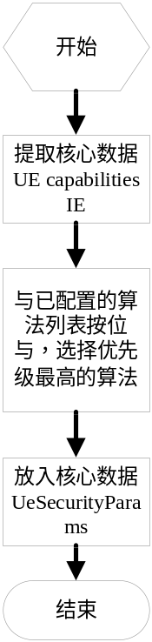

3.5.2测试用例：

测试用例：eNB_ CHOOSE_SEC_PARAMS_0001
说明 | 测试enc_algorithm 和int_algorithm错误流程
输入 | Rnti = 66;  enc_algorithm = 1  int_algorithm = 1
预期输出 | int_algorithm or enc_algorithm is error!

测试修改
若需修改本模块或其它模块源程序，描述理由，修改的位置以及如何修改。
测试方法
测试原理及方法描述，包括测试期望输出。必须说明通过何种方式，可以对测试过程进行重现。要求在不修改测试代码的情况下完成对测试用例的重现。
测试输出
int_algorithm or enc_algorithm is NULL!
BUG描述
序号 | BUG描述 | 修改情况 | 其他说明
1. 列出BUG编号，该编号与Bug系统的编号一致；同时描述BUG现象，BUG存在的地方。
2. 修正BUG后，模块测试结果，包括测试通过，功能到达预期要求，性能达到预期要求，需进一步修正BUG，需进一步修改程序，测试不通过等。
3. 其它对程序维护和开发有意义的说明。例如功能优化建议，性能优化建议，可靠性优化建议，出错处理优化建议，异常恢复建议，需进一步测试及其方法的说明等。

3.6 被测函数：INT32construct_sec_command_pdu(UINT32rrc_trans_id,UINT8enc_algorithm, UINT8 int_algorithm , UINT8 *rrc_pdu_p, INT32 *msg_len)

3.6.1 函数描述：
功能
构造Security Mode Command消息。
输入
rrc_trans_id : rrc消息标识符
enc_algorithm: 选取优先级最高的加密算法
int_algorithm: 选取优先级最高的完保算法
输出
rrc_pdu_p：输出指向RRC消息的指针；
msg_len：输出RRC消息的长度。
返回
0：成功；
ERR_AS_SEC_PROC ：失败。
算法与处理流程
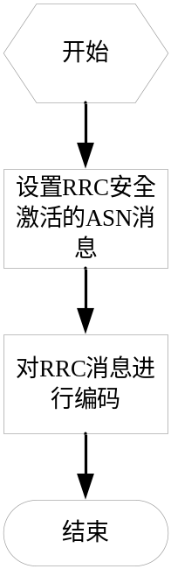

测试用例：

测试用例：eNB_CONSTRUCT_SEC_COMMAND_ PDU_0001
说明 | 测试正常流程
输入 | rrc_trans_id = 1;  enc_algorithm = 2;  int_algorithm = 2;
预期输出 | 32 02 20

测试修改
若需修改本模块或其它模块源程序，描述理由，修改的位置以及如何修改。
测试方法
测试原理及方法描述，包括测试期望输出。必须说明通过何种方式，可以对测试过程进行重现。要求在不修改测试代码的情况下完成对测试用例的重现。
测试输出
32 02 20
BUG描述
序号 | BUG描述 | 修改情况 | 其他说明
1. 列出BUG编号，该编号与Bug系统的编号一致；同时描述BUG现象，BUG存在的地方。
2. 修正BUG后，模块测试结果，包括测试通过，功能到达预期要求，性能达到预期要求，需进一步修正BUG，需进一步修改程序，测试不通过等。
3. 其它对程序维护和开发有意义的说明。例如功能优化建议，性能优化建议，可靠性优化建议，出错处理优化建议，异常恢复建议，需进一步测试及其方法的说明等。

测试用例：eNB_CONSTRUCT_SEC_COMMAND_ PDU_0002
说明 | 测试rrc_trans_id超出限制流程
输入 | rrc_trans_id = 4;  enc_algorithm = 2;  int_algorithm = 2;
预期输出 | Input rrc_trans_id param is incorrect!

测试修改
若需修改本模块或其它模块源程序，描述理由，修改的位置以及如何修改。
测试方法
测试原理及方法描述，包括测试期望输出。必须说明通过何种方式，可以对测试过程进行重现。要求在不修改测试代码的情况下完成对测试用例的重现。
测试输出
Input rrc_trans_id param is incorrect!
BUG描述
序号 | BUG描述 | 修改情况 | 其他说明
1. 列出BUG编号，该编号与Bug系统的编号一致；同时描述BUG现象，BUG存在的地方。
2. 修正BUG后，模块测试结果，包括测试通过，功能到达预期要求，性能达到预期要求，需进一步修正BUG，需进一步修改程序，测试不通过等。
3. 其它对程序维护和开发有意义的说明。例如功能优化建议，性能优化建议，可靠性优化建议，出错处理优化建议，异常恢复建议，需进一步测试及其方法的说明等。

测试用例：eNB_CONSTRUCT_SEC_COMMAND_ PDU_0003
说明 | 测试enc_algorithm超出限制流程
输入 | rrc_trans_id = 1;  enc_algorithm = 8;  int_algorithm = 2;
预期输出 | <cipheringAlgorithm>sec mode command encode error!

测试修改
若需修改本模块或其它模块源程序，描述理由，修改的位置以及如何修改。
测试方法
测试原理及方法描述，包括测试期望输出。必须说明通过何种方式，可以对测试过程进行重现。要求在不修改测试代码的情况下完成对测试用例的重现。
测试输出
<cipheringAlgorithm>sec mode command encode error!
BUG描述
序号 | BUG描述 | 修改情况 | 其他说明
1. 列出BUG编号，该编号与Bug系统的编号一致；同时描述BUG现象，BUG存在的地方。
2. 修正BUG后，模块测试结果，包括测试通过，功能到达预期要求，性能达到预期要求，需进一步修正BUG，需进一步修改程序，测试不通过等。
3. 其它对程序维护和开发有意义的说明。例如功能优化建议，性能优化建议，可靠性优化建议，出错处理优化建议，异常恢复建议，需进一步测试及其方法的说明等。

测试用例：eNB_CONSTRUCT_SEC_COMMAND_ PDU_0004
说明 | 测试int_algorithm超出限制流程
输入 | rrc_trans_id = 1;  enc_algorithm = 2;  int_algorithm = 8;
预期输出 | <integrityProtAlgorithm>sec mode command encode error!

测试修改
若需修改本模块或其它模块源程序，描述理由，修改的位置以及如何修改。
测试方法
测试原理及方法描述，包括测试期望输出。必须说明通过何种方式，可以对测试过程进行重现。要求在不修改测试代码的情况下完成对测试用例的重现。
测试输出
<integrityProtAlgorithm>sec mode command encode error!
BUG描述
序号 | BUG描述 | 修改情况 | 其他说明
1. 列出BUG编号，该编号与Bug系统的编号一致；同时描述BUG现象，BUG存在的地方。
2. 修正BUG后，模块测试结果，包括测试通过，功能到达预期要求，性能达到预期要求，需进一步修正BUG，需进一步修改程序，测试不通过等。
3. 其它对程序维护和开发有意义的说明。例如功能优化建议，性能优化建议，可靠性优化建议，出错处理优化建议，异常恢复建议，需进一步测试及其方法的说明等。

测试用例：eNB_CONSTRUCT_SEC_COMMAND_ PDU_0005
说明 | 测试int_algorithm和enc_algorithm都为0的流程
输入 | rrc_trans_id = 1;  enc_algorithm = 0;  int_algorithm = 0;
预期输出 | 32 00 00

测试修改
若需修改本模块或其它模块源程序，描述理由，修改的位置以及如何修改。
测试方法
测试原理及方法描述，包括测试期望输出。必须说明通过何种方式，可以对测试过程进行重现。要求在不修改测试代码的情况下完成对测试用例的重现。
测试输出
32 00 00
BUG描述
序号 | BUG描述 | 修改情况 | 其他说明
1. 列出BUG编号，该编号与Bug系统的编号一致；同时描述BUG现象，BUG存在的地方。
2. 修正BUG后，模块测试结果，包括测试通过，功能到达预期要求，性能达到预期要求，需进一步修正BUG，需进一步修改程序，测试不通过等。
3. 其它对程序维护和开发有意义的说明。例如功能优化建议，性能优化建议，可靠性优化建议，出错处理优化建议，异常恢复建议，需进一步测试及其方法的说明等。

4 功能测试

4.1 安全激活功能测试

4.1.1 功能描述
本模块必须完成：HeNB RRC安全激活成功和失败功能的实现。
RRC安全激活成功：基站收到UE 安全激活成功消息；
RRC安全激活失败：基站收到UE 安全激活失败消息。

4.1.2 所涉及函数及调用关系
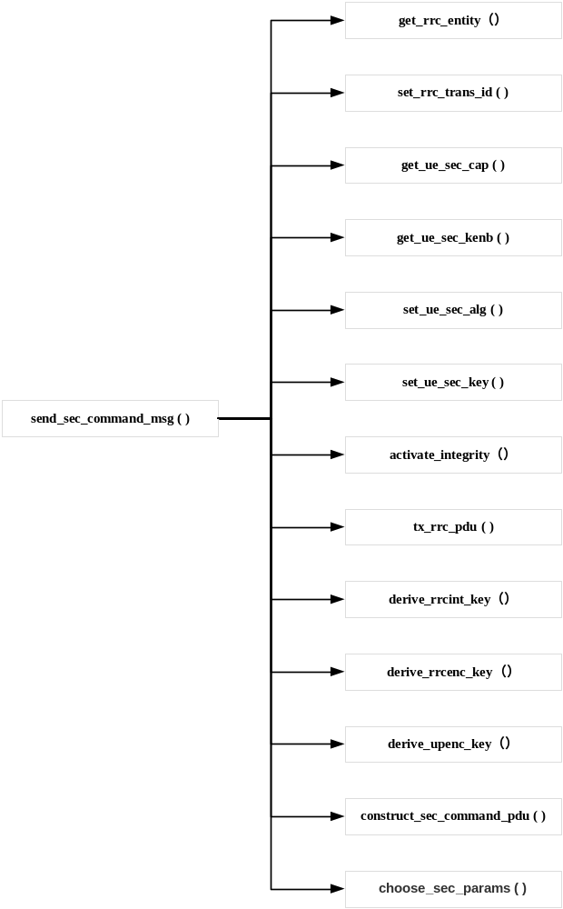

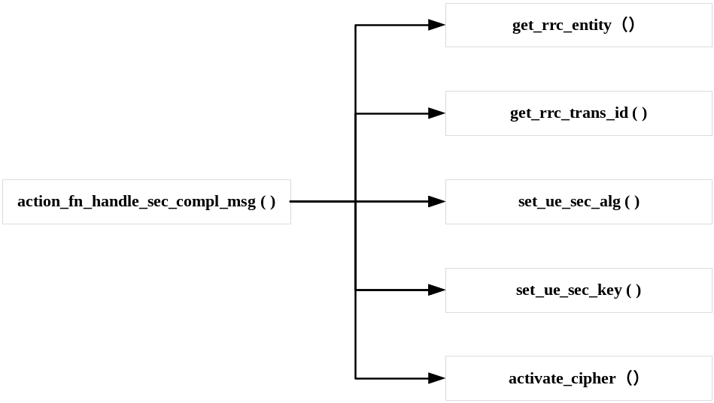
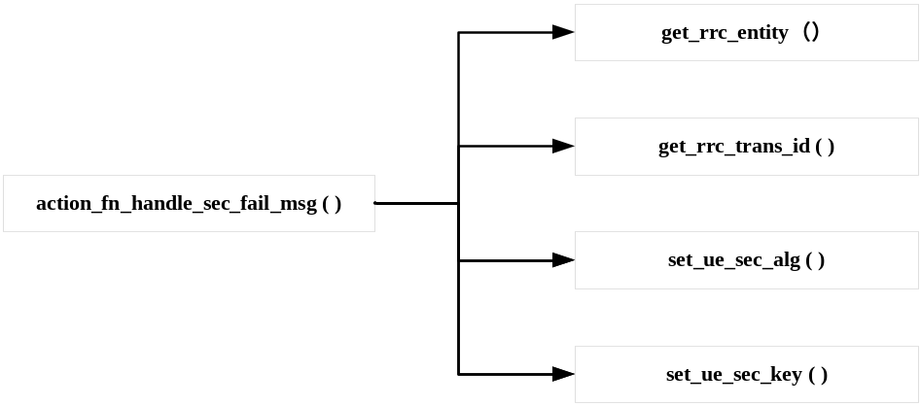

4.1.3 测试内容
除去已经在详细设计中考虑到的部分，添加针对该模块，希望对那些元素和单位进行测试，并解释为什么需要测试该项内容，这些内容对程序正确性和功能性的影响

4.1.4 测试用例：
测试用例说明：
1. 测试例命名方法按照“系统名称_模块名称_编号”进行。例如，LTE基站、终端系统使用"eNB/UE"写，编号统一使用4位数字表示。例如，基站上行调度的一个测试用例，应该这样命名“eNB_UL_SCHED_0001”。
2. 测试类型大致划分为：等价类划分、边值分析、语句覆盖、判定覆盖、条件覆盖、判定条件覆盖、条件组合覆盖等类型，至少需要完成等价类、边值分析、语句覆盖和条件组合测试。

测试用例：test_rrc_init_sec_actv_proc_0001
说明 | 测试enb发送command消息UE响应complete消息
输入 | Rnti=66  Rrc_trans_id = 2  rrc_sec_mod_compl_pdu[2]= {0x2c, 0x00}
预期输出 | sec mod command success!  sec mod complete success!

测试修改
若需修改本模块或其它模块源程序，描述理由，修改的位置以及如何修改。
测试方法
测试原理及方法描述，包括测试期望输出。必须说明通过何种方式，可以对测试过程进行重现。要求在不修改测试代码的情况下完成对测试用例的重现。
测试输出
sec mod command success!
sec mod complete success!
BUG描述
序号 | BUG描述 | 修改情况 | 其他说明
1. 列出BUG编号，该编号与Bug系统的编号一致；同时描述BUG现象，BUG存在的地方。
2. 修正BUG后，模块测试结果，包括测试通过，功能到达预期要求，性能达到预期要求，需进一步修正BUG，需进一步修改程序，测试不通过等。
3. 其它对程序维护和开发有意义的说明。例如功能优化建议，性能优化建议，可靠性优化建议，出错处理优化建议，异常恢复建议，需进一步测试及其方法的说明等。

测试用例：test_rrc_init_sec_actv_proc_0002
说明 | 测试enb发送command消息UE响应failure消息
输入 | Rnti=66  Rrc_trans_id = 2  rrc_sec_mod_compl_pdu[2]= {0x34, 0x00}
预期输出 | sec mod command success!  sec mod fail success!

测试修改
若需修改本模块或其它模块源程序，描述理由，修改的位置以及如何修改。
测试方法
测试原理及方法描述，包括测试期望输出。必须说明通过何种方式，可以对测试过程进行重现。要求在不修改测试代码的情况下完成对测试用例的重现。
测试输出
sec mod command success!
sec mod fail success!
BUG描述
序号 | BUG描述 | 修改情况 | 其他说明
1. 列出BUG编号，该编号与Bug系统的编号一致；同时描述BUG现象，BUG存在的地方。
2. 修正BUG后，模块测试结果，包括测试通过，功能到达预期要求，性能达到预期要求，需进一步修正BUG，需进一步修改程序，测试不通过等。
3. 其它对程序维护和开发有意义的说明。例如功能优化建议，性能优化建议，可靠性优化建议，出错处理优化建议，异常恢复建议，需进一步测试及其方法的说明等。

测试用例：test_rrc_init_sec_actv_proc_0003
说明 | 测试enb发送command消息UE响应消息完整性验证没有通过
输入 | Rnti=66  Rrc_trans_id = 2
预期输出 | sec mod command success!  handle sec msg verify failed success!

测试修改
若需修改本模块或其它模块源程序，描述理由，修改的位置以及如何修改。
测试方法
测试原理及方法描述，包括测试期望输出。必须说明通过何种方式，可以对测试过程进行重现。要求在不修改测试代码的情况下完成对测试用例的重现。
测试输出
sec mod command success!
handle sec msg verify failed success!
BUG描述
序号 | BUG描述 | 修改情况 | 其他说明
1. 列出BUG编号，该编号与Bug系统的编号一致；同时描述BUG现象，BUG存在的地方。
2. 修正BUG后，模块测试结果，包括测试通过，功能到达预期要求，性能达到预期要求，需进一步修正BUG，需进一步修改程序，测试不通过等。
3. 其它对程序维护和开发有意义的说明。例如功能优化建议，性能优化建议，可靠性优化建议，出错处理优化建议，异常恢复建议，需进一步测试及其方法的说明等。

5 其他测试

6 附录1 测试类型

1. 等价类划分
等价类划分是一种典型的黑盒测试方法。等价类是指某个输入域的集合。它表示对揭露程序中的错误来说，集合中的每个输入条件是等效的。因此我们只要在一个集合中选取一个测试数据即可。等价类划分的办法是把程序的输入域划分成若干等价类，然后从每个部分中选取少数代表性数据当作测试用例。这样就可使用少数测试用例检验程序在一大类情况下的反映。
在考虑等价类时，应该注意区别以下两种不同的情况：
有效等价类：有效等价类指的是对程序的规范是有意义的、合理的输入数据所构成的集合。在具体问题中，有效等价类可以是一个，也可以是多个。
无效等价类：无效等价类指对程序的规范是不合理的或无意义的输入数据所构成的集合。对于具体的问题，无效等价类至少应有一个，也可能有多个。
确定等价类有以下几条原则：
如果输入条件规定了取值范围或值的个数，则可确定一个有效等价类和两个无效等价类。例如，程序的规范中提到的输入条包括“……项数可以从1到999……”，则可取有效等价类为“l考项数＜999”，无效等价类为“项数＜l，，及“项数＞999”。
输入条件规定了输入值的集合，或是规定了“必须如何”的条件，则可确定一个有效等价类和一个无效等价类。如某程序涉及标识符，其输入条件规定“标识符应以字母开头……”则“以字母开头者”作为有效等价类，“以非字母开头”作为无效等价类。
如果我们确知，已划分的等价类中各元素在程序中的处理方式是不同的，则应将此等价类进一步划分成更小等价类。

输入条件 | 有效等价类 | 无效等价类
。。。。。。  。。。。。。 | 。。。。。。  。。。。。。 | 。。。。。。  。。。。。。
根据已列出的等价类表，按以下步骤确定测试用例：
为每个等价类规定一个唯一的编号；
设计一个测试用例，使其尽可能多地覆盖尚未覆盖的有效等价类。重复这一步，最后使得所有有效等价类均被测试用例所覆盖；
设计一个新的测试用例，使其只覆盖一个无效等价类。重复这一步，使所有无效等价类均被覆盖。这里强调每次只覆盖一个无效等价类。这是因为一个测试用例中如果含有多个缺陷，有可能在测试中只发现其中的一个，另一些被忽视。等价类划分法能够全面、系统地考虑黑盒测试的测试用例设计问题，但是没有注意选用一些“高效的”、“有针对性的”测试用例。后面介绍的边值分析法可以弥补这一缺点。

2. 边值分析法
边值分析法是列出单元功能、输入、状态及控制的合法边界值和非法边界值，设计测试用例，包含全部边界值的方法。典型地包括IF语句中的判别值，定义域、值域边界，空或畸形输入，末受控状态等。边值分析法不是一类找一个例子的方法，而是以边界情况的处理作为主要目标专门设计测试用例的方法。另外，边值分析不仅考查输入的边值，也要考虑输出的边值。这是从人们的经验得出的一种有效方法。人们发现许多软件错误只是在下标、数据结构和标量值的边界值及其上、下出现，运行这个区域的测试用例发现错误的概率很高。
用边值分析法设计测试用例时，有以下几条原则：
如果输入条件规定了取值范围，或是规定了值的个数，则应以该范围的边界内及刚刚超出范围的边界外的值，或是分别对最大、最小及稍小于最小、稍大于最大个数作为测试用例。如有规范“某文件可包含l至255”个记录……“，则测试用例可选1和255及0和256等。
针对规范的每个输出条件使用原则〔a〕。
如果程序规范中提到的输入或输出域是个有序的集合(如顺序文件、表格等)就应注意选取有序集的第一个和最后一个元素作为测试用例。
分析规范，尽可能找出可能的边界条件。一个典型的边值分析例子是三角形分类程序。选取a，b，c构成三角形三边，“任意两边之和大于第三边”为边界条件。边值分析相等价类划分侧重不同，对等价类划分是一个补充。如上述三角形问题，选取a＝3，b＝4，c＝5，a＝2，b＝4，c＝7则覆盖有效和无效等价类。如果能在等价类划分中注入边值分析的思想。在每个等价类中不只选取一个覆盖用例，而是进而选取该等价类的边界值等价类划分法将更有效，最后可以用边值分析法再补充一些测试用例。

3. 语句覆盖
程序的某次运行一般并不能执行到其中的每一个语句，因此，如果某语句含有一个错误，而它在测试中没执行，这个错误就不可能被发现。为了提高发现错误的可能性，应该在测试时至少要执行程序中的每一个语句。
所谓“语句覆盖”测试标准，它的含义是：选择足够的测试用例，使得程序中每个语句至少都能执行一次。
例子：
Procedure Example(Var A,B,C:real)
begin
if(A>1)and(B=0)
then x:=x/A；
if(A=2)or(x>1)
then x:=x+l
end;
为了使程序中每个语句至少执行一次，只需设计一个能通过路径ace的例子就可以了。例如选择输入数据为：
A=2，B=0，x=3
就可达到“语句覆盖”标准。
显然，语句覆盖是一个比较弱的覆盖标准。如果第一个条件语句中的and错误地写成or，上面的测试用例是不能发现这个错误的，或者是第二个条件语句中x>1误写成x>0，这个测试用例也不能暴露它。我们还可以举出许多错误情况是上述测试数据不能发现的。所以，一般认为“语句覆盖”是很不充分的最低的一种覆盖标准。

4. 判定覆盖
比“语句覆盖”稍强的覆盖标准是“判定覆盖”(或称分支覆盖)。这个标准是：执行足够的测试用例，使得程序中每个判定至少都获得一次“真”值和“假”值，即使得程序中的每一个分文至少都通过一次。
对上面那个例子，如果设计两个测试用例，就可以达到“判定覆盖”的标难。为此，我们可以选择输人数据为：
(1)A=3，B=0，x=l
(2)A=2，B=1，x=3
“判定覆盖”比“语句覆盖”严格，因为如果每个分支都执行过了，自然每个语句也就执行了。

5. 条件覆盖
它的含义是：执行足够的测试用例，使得判定中每个条件获得各种可能的结果。
对于例子程序,我们只需设计以下两个测试用例就可满足这标准：
(1)A＝2，B＝o，x＝4(沿路径ace执行)
(2)A＝1，B＝l，x＝l(沿路径aN执行)
虽然同样只要两个测试用例，但它比判定覆盖中两个测试用例更有效。一般来说，“条件覆盖”比“判定覆盖”强，但是，并不总是如此，满足“条件覆盖”不一定满足“判定覆盖”。例如对语句。
IF(A AND B)THEN S
设计两个测试用例：A“真”B“假”和A“假”B“真”。对于上例我们设计两个测试用例为：
(1)A＝1，B＝o，x＝3
(2)A＝2，B＝l，x＝1
亦是如此，它们能满足“条件覆盖”但不满足“判定覆盖”。

6. 判定／条件覆盖
针对上面的问题引出了另一种覆盖标准，这就是“判定／条件覆盖”，它的含义是：执行足够的测试用例，同时满足判定覆盖和条件覆盖的要求。显然，它比“判定覆盖”和“条件覆盖”都强。
对于例子程序，我们选取测试用例：
(1)A=2，B=0，x=4
(2)A=1，B=l，x=l
它满足判定／条件覆盖标准。
值得指出，看起来“判定／条件覆盖”似乎是比较合理的，应成为我们的目标，但是事实并非如此，因为大多数计算机不能用一条指令对多个条件作出判定，而必须将源程序中对多个条件的判定分解成几个简单判定。这个讨论说明了，尽管“判定／条件覆盖”看起来能使各种条件取到所有可能的值，但实际上并不一定能检查到这样的程度。针对这种情况，有下面的条件组合覆盖标准。

7. 条件组合覆盖
“条件组合覆盖”的含义是：执行足够的测试用例，使得每个判定中条件的各种可能组合都至少执行一次。这是一个最强的逻辑覆盖标准。
再看例子程序，必须使测试用例覆盖八种组合结果
(1)A>1，B=0 (5)A=2，x>1
(2)A>1，B<>0 (6)A=2，x<1
(3)A<l，B=0 (7)A<>2，x>1
(4)A<1，B<>0 (8)A<>2，x<1
必须注意到，(5)、(6)、(7)、(8)四种情况是第二个条件语句的条件组合，而x的值在该语句之前是要经过计算的，所以我们还必须根据程序的逻辑推算出在程序的人口点x的输入值应是什么。
要测试八个组合结果并不是意味着需要八种测试用例，事实上，我们能用四种测试用例来覆盖它们：
(1)A＝2，B＝o，x＝4；
(2)A＝2，B＝1，x＝l；
(3)A＝l，B＝o，x＝2；
(4)A＝1，B＝1，x＝l。
上面四个例子虽然满足条件组合覆盖，但并不能覆盖程序中的每一条路径，可以看出条件组合覆盖仍然是不彻底的，在白盒测试时，要设法弥补这个缺陷。

